生有樓九樓第三視聽室
共 ９２ 個座位
柱
柱
控制室
翻譯員室
講 演 台

生有樓九樓第二視聽室
共 ２０１ 個座位
控制室
講 演 台

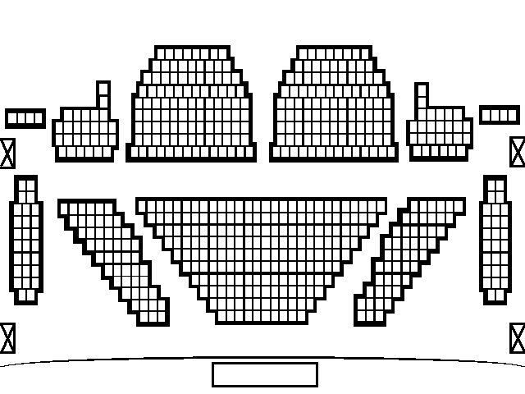
生 有 樓 九 樓 第 一 視 聽 室 座 位 圖
總容量616人
中A區27人
中D區27人
中B區106人
中C區106人
側A區27人
前A區49人
前B區190人
前C區49人
側B區27人
講 台

